**北京邮电大学软件学院**

**2018-2019学年第1学期实验报告**

**课程名称： C语言程序设计课程设计**

**实验名称： 实验七 函数（II）**

**实验完成人：**

**姓名：__衔飞______**

**学号：____2018____**

**成绩：________**

**指导教师：____贾红娓____李璐璐_____**

**日 期： 2018 年 11 月 25 日**

**一、 实验目的**

(1) 进一步熟悉怎样利用函数实现指定的任务；

(2) 熟悉函数的嵌套调用和递归调用方法；

**二、 实验内容**

（1）写几个函数，并由主函数调用：

① 输入10个职工的姓名和职工号；

② 按职工号由小到大顺序排序，姓名顺序也随之调整；

③ 要求输入一个职工号，用折半查找法找出该职工的姓名，从主函数输入要查找的职工号，输出该职工姓名。

(2) 编写程序，并调试运行，输出结果。用递归法将一个整数*n* 转换成字符串。例如，输入整数483，输出“483”。*n*的位数不确定，可以是任意位数的整数。

步骤：

① 给出算法设计

② 输入程序，并编译和运行，分析结果；

③ 不用递归发，修改程序，上机试验。

(3) 编写程序，编译、运行，并分析结果。给出年、月、日，计算该日是该年的第几天。要求用主函数接收从键盘的输入日期，并用函数判断是否是闰年和计算天数。

步骤：

①算法设计。

②写程序、调试并运行

③ 输入测试数据，分析结果。

**三、 实验环境**

**Macos 10.13.6 VSCode Apple LLVM**

**四、 调试过程**

**程序一：**

**输入：如图所示随便编的名字和序号**

**并输入其中一个**

**可正确输出其姓名**

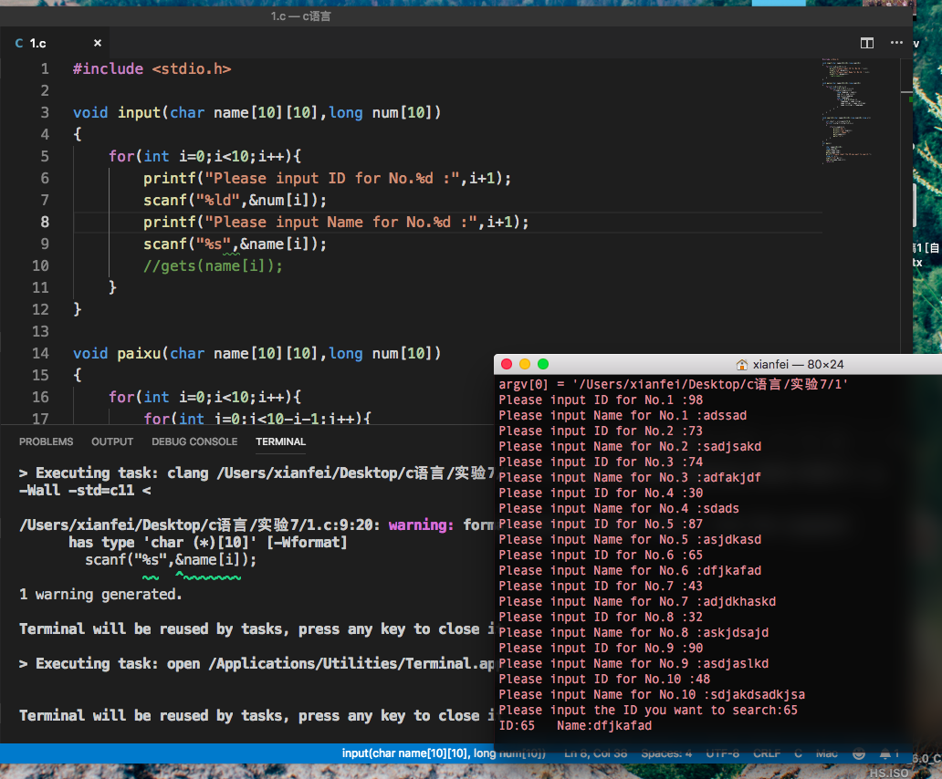

**程序二：（递归版）**

**算法设计：将输入的整数传递给函数tos，如果这个数除以十取整不等于0，则继续传递给自身函数，直到整除十得0为止，并依次出栈每层函数对10取余的结果。**

**输入2333 输出2333**

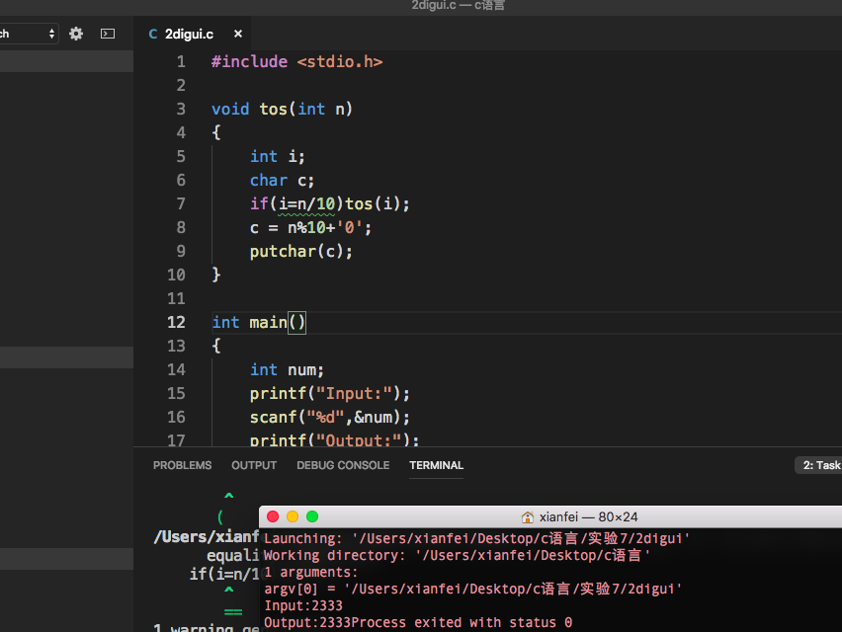

**程序二 （不递归）**

**算法：直接使用sprintf函数将数字输出到内存并作为char进行接收。**

**输入：2333 输出：2333**

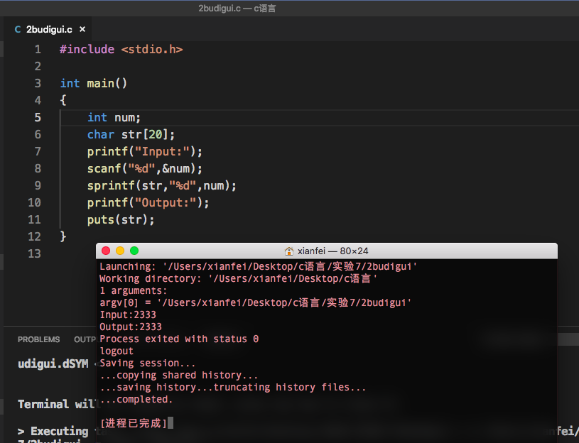

**程序三：**

**算法设计:接受年月日后，先使用判断闰年函数进行判断是否为闰年，输出，然后转入计算日期函数，定义一个能储存每个月天数的数组，并进行循环累加直到循环变量等于月数。然后再加上当前日数并返回主函数进行输出。**

**输入2000 4 4 输出是闰年 过了95天 如图**

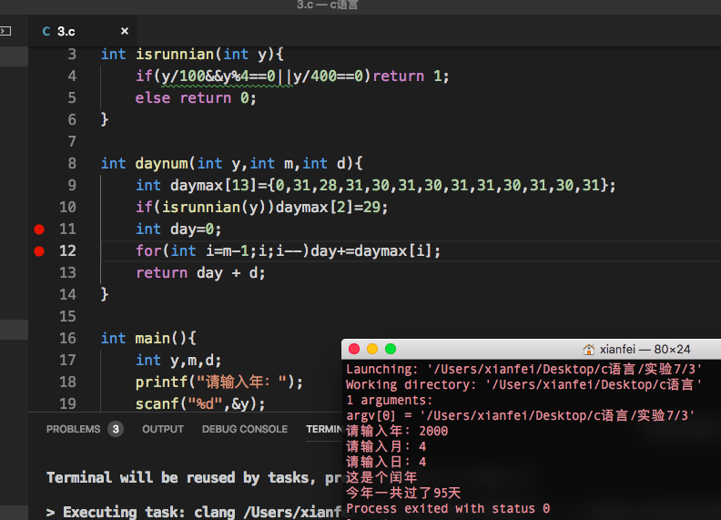

**五、 实验结果**

**完成实验，结果如图所示**

**六、 实验心得**

**对于gets而言，是从某给定的地址开始写，以\0结尾。对于puts是从指定地址开始往后输出直到遇到\0截止。**

**七、附录**

**程序一代码：**

#include <stdio.h>

void input(char name[10][10], long num[10])

{

for (int i = 0; i < 2; i++)

{

printf("Please input ID for No.%d :", i + 1);

scanf("%ld", &num[i]);

printf("Please input Name for No.%d :", i + 1);

scanf("%s", &name[i][0]);

printf("%s,%s,%s\n",name[i],&name[i][0],&name[i]);

//gets(name[i]);

}

}

void paixu(char name[10][10], long num[10])

{

for (int i = 0; i < 10; i++)

{

for (int j = 0; j < 10 - i - 1; j++)

{

if (num[j] > num[j + 1])

{

long tempnum = num[j];

num[j] = num[j + 1];

num[j + 1] = tempnum;

char tempname;

for (int q = 0; q < 10; q++)

{

tempname = name[j][q];

name[j][q] = name[j + 1][q];

name[j + 1][q] = tempname;

}

}

}

}

}

void search1(char name[10][10], long num[10], long src)

{

int start = src > num[4] ? 5 : 0;

for (int i = start; i < start + 5; i++)

{

if (src == num[i])

{

printf("ID:");

printf("%ld", num[i]);

printf("\tName:");

puts(name[i]);

puts("\n");

}

}

}

int main()

{

char name[10][10];

long num[10];

input(name, num);

paixu(name, num);

printf("Please input the ID you want to search:");

long int src;

scanf("%ld", &src);

search1(name, num, src);

return 0;

}

**程序二：递归**

#include <stdio.h>

void tos(int n)

{

int i;

char c;

if (i = n / 10)

tos(i);

c = n % 10 + '0';

putchar(c);

}

int main()

{

int num;

printf("Input:");

scanf("%d", &num);

printf("Output:");

tos(num);

}

**程序二：不递归：**

#include <stdio.h>

int main()

{

int num;

char str[20];

printf("Input:");

scanf("%d", &num);

sprintf(str, "%d", num);

printf("Output:");

puts(str);

}

**程序三：**

#include <stdio.h>

int isrunnian(int y)

{

if (y / 100 && y % 4 == 0 || y / 400 == 0)

return 1;

else

return 0;

}

int daynum(int y, int m, int d)

{

int daymax[13] = {0, 31, 28, 31, 30, 31, 30, 31, 31, 30, 31, 30, 31};

if (isrunnian(y))

daymax[2] = 29;

int day = 0;

for (int i = m - 1; i; i--)

day += daymax[i];

return day + d;

}

int main()

{

int y, m, d;

printf("请输入年：");

scanf("%d", &y);

printf("请输入月：");

scanf("%d", &m);

printf("请输入日：");

scanf("%d", &d);

if (isrunnian(y))

printf("这是个闰年\n");

else

printf("这不是闰年\n");

printf("今年一共过了%d天\n", daynum(y, m, d));

}